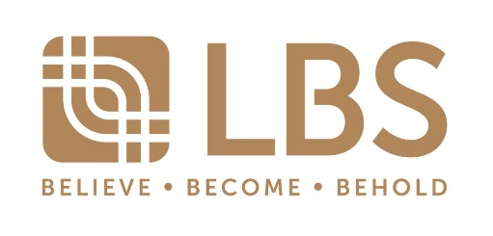

即时发布

STARPROPERTY AWARDS 2022
林木生集团荣获多奖
可负担和数码化助迈向更高峰

（八打灵再也25日讯）国内著名房地产发展商齐聚2022年度星报房地产颁奖礼（StarProperty Awards），以欢庆该领域的辉煌成就。林木生集团（LBS）在这场颁奖礼荣获以下多项奖项，证明本集团房地产开发的策略和多元化投资组合引领集团更上一层楼：
- 数码战略奖（卓越奖）
- 金马仑中环（Cameron Centrum）- 商业发展（荣誉奖）
- 金马仑金山新镇（Cameron Golden Hills）Vines 3–最佳高原房产项目（优异奖）
- KITA Mesra单层房产–新生家庭（有地房产）（优异奖）
- Prestige Residence–家庭友善（高楼房产）（优异奖）
- KITA Mekar双层房产–家庭友善（有地房产）（优异奖）
- 全明星奖-优胜发展商

林木生集团执行主席丹斯里林福山表示：“从看屋到购屋阶段，本集团致力于打造理想的购屋体验。这就是我们在数码化方面稳步增长的原因。这不仅帮助房屋买家更轻松地接触到我们的产品，也有助于我们更了解买家。因此，我们能够开发出最适合我们市场的产品。在团队的共同努力，以及市场给予的信任，我们为国家建造家园和居者有其屋的愿景也得以实现。这将是我们树立更高标杆的关键动力。”

他补充，“林木生集团秉持建造房产的三大核心支柱，即可负担、交通便捷和社区完善。其他制胜战略也包括专注于数码化，并了解我国对优质住宅的迫切需求。三十多年来，本集团一直在发展可负担的生活空间，并重视以社区为中心的发展。作为房市领导者，本集团的发展项目遍及国内巴生谷、东海岸、北部和南部地区，至今已交付超过3万6000 个单位。目前，有16个在建项目。”

2022年度星报房地产颁奖礼位于吉隆坡香格里拉酒店举行，房屋及地方政府部长拿督斯里利查马力肯受邀出席，共超过520人共襄盛举。

~完~

